**Конспект занятия по математике на тему: «Рыбалка» по УМК «Предшкола нового поколения».**

**Формируемые понятия и УУД**

1. Число четыре как результат действия сложения числа три и числа один (трёх удочек и одной удочки); число три как сумма трёх единиц (число трёх пойманных карасей).
2. Первое представление об условии и требовании задачи (условие и требование задачи, сформулированные Котом).

**Закрепление, повторение, пропедевтика**

1. Установление местоположения предмета (с помощью отношения «около»; в конкретном случае: около ведра).
2. Количественное отношение множеств (сколько-столько; сколько удочек – столько детей, сколько удилищ – столько квадратов, сколько карасей – столько точек, сколько пар пирожков – столько точек).
3. Выделение основания для определения «лишнего» предмета (сбор мусора).
4. Пара предметов как количественная характеристика множеств из двух предметов (пара пирожков).
5. Ориентирование (относительно другого – слева справа от ведра).
6. Цифра как обозначение числа (обозначение числа четыре цифрой 4).

**Материалы и оборудование**

1. Тетрадь «Кронтик учится считать».
2. Рабочая тетрадь в клетку.
3. Красный и зеленый карандаши.
4. Ручка и простой карандаш.
5. Аудиозапись песни Кота Леопольда «Я весь день сижу…»
6. Материалы со страниц учебника «Кронтик учится считать», сканированные на экран.

**Ход занятия**

1. **Оргмомент.**
2. **Целеполагание и мотивация.**

*- Сегодня мы с вами отправляемся… . Впрочем, угадайте сами куда.*

(Даша поет 1 куплет песни «Я весь день сижу»)

- *Чем занимался Кот Леопольд, когда пел эту песню? (ловил рыбу)*

*- Вот и мы с вами отправляемся на рыбалку.*

**3. Усвоение новых знаний.**

1)Графический диктант «Рыбка» (в рабочих тетрадях в клетку).

*- Сейчас я узнаю, кто из вас сможет поймать рыбку.*

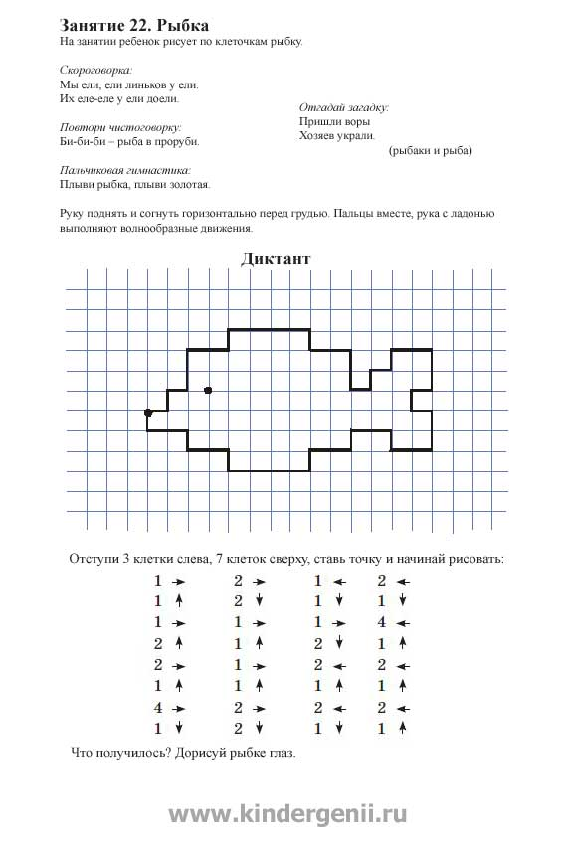

2) Число три как сумма трёх единиц (работа по страничке учебника, сканированной на экран)

- *Сколько карасей увидел Миша в ведре?*

*- А кто их поймал?*

*- Сколько сначала поймали? Потом?*

*Записать на доске:* ***1+1+1=3***

3) Число четыре результат сложения трёх и одного (работа по страничке учебника, сканированной на экран)

*- Сколько друзей держат удочки в руках?*

*- Кто собирается присоединиться?*

*- Сколько друзей будет рыбачить?*

*Записать на доске:* ***3+1=4***

4) Число пять как результат действия сложения трёх и двух. Первое представление об условии и требовании задачи (работа с экраном):

- *Кот подсчитал, что три удочки лежат справа от ведра, а две - слева от ведра. Так сколько же удочек друзья взяли с собой?*

*Записать на доске:* ***3+2=5***

*- Хватит ли удочек на всех друзей?*

**4.*Физкультминутка.***

К речке быстрой мы спустились, (Шагаем на месте.)

Наклонились и умылись. (Наклоны вперед.)

Раз, два, три, четыре, (Хлопаем в ладоши.)

Вот как славно освежились. (Встряхиваем руками.)

Делать так руками нужно:

Вместе — раз, это брасс. (Круги двумя руками вперед.)

Одной, другой — это кроль. (Круги руками вперед поочередно.)

Все, как один, плывем как дельфин. (Прыжки на месте.)

Вышли на берег крутой (Шагаем на месте.)

И отправились домой.

1. ***Первичное закрепление. Применение новых знаний.***

Работа по тетради «Кронтик учится считать» с.46-47

1. ***Итог занятия. Рефлексия.***

*- Мне очень понравилось с вами играть. А вам понравилось наше путешествие на рыбалку? Поставьте в своей тетрадочке смайлик-оценочку нашего занятия.*

*- Пора возвращаться назад. А на прощание хочу сказать – ребята, давайте жить дружно!*

Включить песню Кота Леопольда «Я весь день сижу».